Misura della costante di Planck h dalla tensione di soglia di LED di diverso colore
2/20
Dalla curva i-V di un LED (Light Emitting Diod) si possono ricavare informazioni utili sul comportamento di due delle particelle fondamentali dell'universo. Elettroni e fotoni.
Studieremo la caratteristica di 4 LED di diverso colore utilizzando una scheda Arduino sia per fornire una f.e.m. (forza elettromotrice) regolabile sia per misurare la corrente che scorre nel circuito e la caduta di tensione ai capi del LED

3/20
Lo schema di montaggio del circuito è quello mostrato in figura.
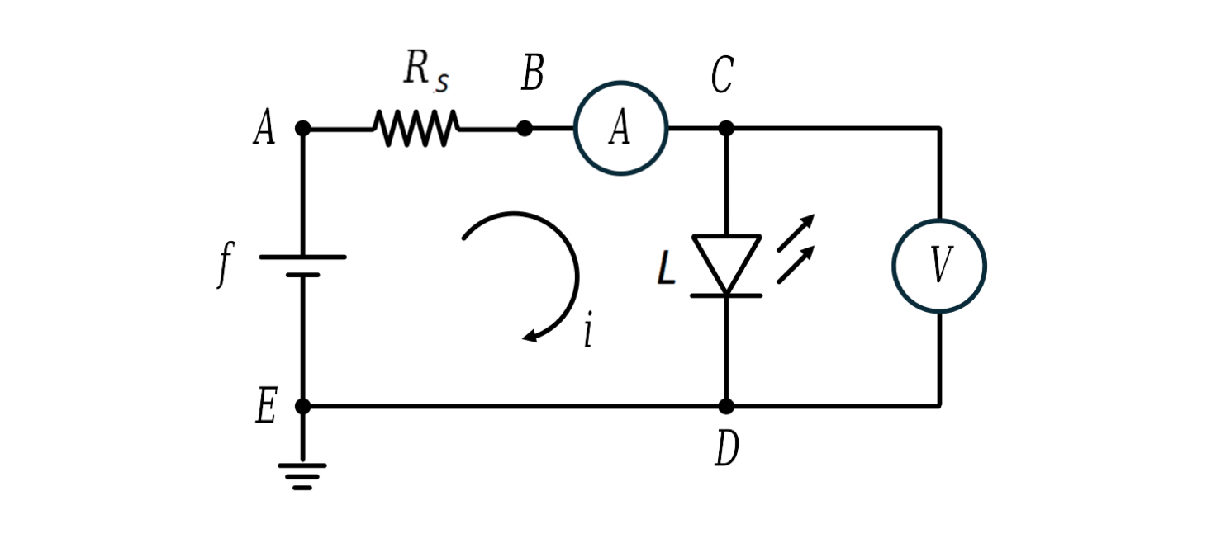
Fai un elenco delle componenti e della loro funzione.

Sei in grado di dire come dovrebbe essere il layout? Disegnalo qui.

4/20
In figura vedi un layout disegnato con il programma Tinkercad. E’ simile a quello che avevi suggerito?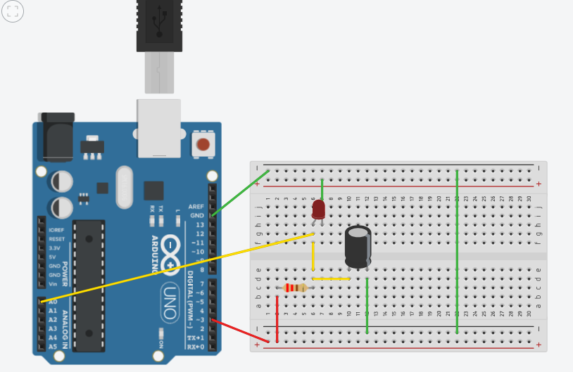

5/20
In basso a sinistra c'è una casella per inserire la lunghezza d'onda, e quindi il colore, del LED montato. Iniziamo da un LED rosso, leggi sulle specifiche la lunghezza d'onda e inseriscila nella casella, il computer calcolerà automaticamente la frequenza secondo la relazione$ν=\frac{c}{λ}$.

Pensi sia più importante conoscere la lunghezza d'onda o la frequenza?

6/20
L'energia di una particella di luce (fotone) dipende dalla frequenza di oscillazione secondo la relazione$E=hν$. In un LED questa è l'energia che l'elettrone deve poter cedere una quantità fissa di energia per superare il salto fra la parte positiva e quella negativa della giunzione. Per questo i LED emettono luce sempre dello stesso colore e mostrano il tipico comportamento "a soglia" iniziando ad emettere luce solo quando la tensione applicata ai capi e' tale da permettere agli elettroni di compiere il salto e quindi alla corrente di scorrere.

7/20
A questo punto possiamo iniziare a montare il circuito. Dovrebbe risultare simile all' immagine mostrata.
NON USARE UN RESISTORE PIU' PICCOLO DI 220 OHM COME RESISTENZA DI SHUNT!!
Questo causerebbe elevati flussi di corrente che potrebbero danneggiare la scheda.

8/20
Inserisci il valore della resistenza di shunt dove indicato.

9/20
Siamo pronti per connettere Arduino al computer e avviarlo.
Collega il cavo USB e fai doppio click su read-write-arduino.ino. Si aprirà l'Arduino IDE, il programma usato per compilare e caricare gli sketch di Arduino. Leggi il programma e cerca di capirne il funzionamento.

10/20
Carica il programma sulla scheda con il bottone in alto a sinistra. A fianco c'è un menu a tendina con le varie USB collegate, seleziona quella di Arduino sia sull'IDE che nel campo VISA resource name prima di passare al prossimo step.

11/20
Inizia a prendere confidenza con l'apparato. In basso a sinistra trovi il potenziometro per regolare la f.e.m. erogata dal generatore, a fianco uno switch per cambiare grafico fino a quattro LED I grafici saranno rosso, giallo verde e blu, il consiglio è di studiare i LED in quest'ordine.
FAI ATTENZIONE A NON TOCCARE MAI IL CIRCUITO MENTRE E' ALIMENTATO.
Rischieresti di danneggiarlo o peggio farti male.
Per questo lo switch rimane bloccato se la f.e.m non è zero. Prima cambiare LED assicurati di aver prima azzerato la f.e.m.

12/20
Il tasto salva aggiungerà sul grafico un punto del colore selezionato dallo switch. I punti saranno uniti da linee per ricostruire la caratteristica I-V di ogni LED Se qualcosa dovesse andare storto puoi sempre cliccare il tasto "pulisci grafico" e ricominciare da capo.

13/20
In basso a destra c'è un bottone per accendere due cursori, uno per misurare i Volt sull'asse delle x ed uno per misurare i milliAmpere sull'asse delle y. Nel caso del LED invece la corrente rimane 0 fino ad un certo valore della f.e.m. per poi salire bruscamente mentre la tensione cresce di poco anche aumentando la f.e.m.
14/20
Dopo aver completato il grafico della caratteristica i-V utilizza i cursori per trovare la tensione di soglia. Puoi prendere il punto in cui la caratteristica I-V diventa una linea retta oppure osservare il LED aumentando lentamente la luminosità e misurare il punto in cui diventa ben acceso. Il tasto salva aggiungerà la tensione di soglia misurata, insieme alla frequenza della luce, sulla tabella in basso a sinistra.
15/20
Ripeti l'operazione per misurare la tensione di soglia di ogni LED
RICORDATI DI AZZERARE LA F.E.M. PRIMA DI TOCCARE IL CIRCUITO PER CAMBIARE LED
Cambia la posizione dello switch sul colore del LED studiato e aggiorna la casella per la lunghezza d'onda
con il valore riportato sul datasheet.

16/20
Nel grafico sono riportati i punti che hai salvato nella tabella.
Ricordiamo la formula $eV_{s}=hν$ che lega la tensione di soglia con la frequenza del fotone emesso. Sei in grado di invertirla per misurare la costante di proporzionalità dai punti sul grafico?

17/20
La relazione inversa $h=\frac{eV_{s}}{ν}$. E' simile a quella che avevi proposto?

18/20
Per misurare la costante di proporzionalità basta misurare i coefficiente angolare della retta (in rosso) calcolata dal computer per passare al meglio fra i punti misurati.
Quest'operazione di trovare la curva, una retta nel nostro caso, che meglio passa per i dati sperimentali si chiama "fit" ed'è uno degli strumenti principali della fisica sperimentale.

19/20
Una volta moltiplicato il coefficiente angolare h/e per la carica dell'elettrone $1.61⋅{10}^{-19}$ C otteniamo una stima del valore di h.
Il suo valore attualmente accettato è $6,61⋅{10}^{-34}$, quello che hai trovato ci si avvicina?
Si tratta di una costante fondamentale della fisica perché indica la grandezza dell'unità più piccola (quanto) che possiamo misurare. Ma l'unità più piccola di cosa? Quali sono le sue unità di misura.

20/20
h ha l'unità di misura di un energia MOLTIPLICATA per un tempo. Si chiama AZIONE e non è da confondersi con la potenza che è invece energia diviso tempo.
E' un po' controintuitivo ma si tratta di un unità di misura ben nota alla fisica matematica, che stabilisce che ogni processo in natura avviene in maniera da minimizzare tale quantità. Poiché h è la minima quantità di azione (quanto) averla misurata, e quindi verificato che esiste, dimostra in maniera incontrovertibile che, a livello microscopico, la natura procede per "salti".

